Қазақстан Республикасы
Қаржы министрінің
2015 жылғы 4 маусымдағы
№ 348 бұйрығына
5-қосымша

"Қосылған құн салығын төлеушілерді тіркеу есебі" мемлекеттік көрсетілетін қызмет регламенті

1. Жалпы ережелер
1. "Қосылған құн салығын төлеушілерді тіркеу есебі" мемлекеттік көрсетілетін қызметті (бұдан әрі – мемлекеттік көрсетілетін қызмет) "Қазақстан Республикасының мемлекеттік кірістер органдары көрсететін мемлекеттік көрсетілетін қызметтер стандарттарын бекіту туралы" Қазақстан Республикасы Қаржы министрінің 2015 жылғы 27 сәуірдегі № 284 бұйрығымен бекітілген "Қосылған құн салығын төлеушілерді тіркеу есебі" Мемлекеттік көрсетілетін қызмет стандарты (бұдан әрі – Стандарт) негізінде (Нормативтік құқықтық актілердің мемлекеттік тізілімінде № 11273 тіркелген) Қазақстан Республикасының Қаржы министрлігі Мемлекеттік кірістер комитетінің аудандар, қалалар және қалалардағы аудандар бойынша, арнайы экономикалық аймақтардың аумақтарындағы аумақтық органдары (бұдан әрі – көрсетілетін қызметті беруші) көрсетеді.
Көрсетілетін қызметті беруші өтініштердің қабылдауын:
1) көрсетілетін қызметті берушінің қызмет көрсету орталықтары (бұдан әрі – ҚКО) арқылы;
2) "Салық төлеушінің кабинеті" (бұдан әрі – Салық төлеушінің кабинеті) веб-қосымшасы арқылы;
3) заңды тұлға-резидент мемлекеттік тіркелген кезде – Бизнес-сәйкестендiру нөмiрлерiнiң ұлттық тiзiлiмi арқылы жүзеге асырылады.
Көрсетілетін қызметті беруші мемлекеттік қызметті көрсету нәтижесін беруді:
1) ҚКО;
2) Салық төлеушінің кабинеті арқылы жүзеге асырылады.
2. Мемлекеттік қызмет көрсету нысаны: электрондық (ішінара автоматтандырылған) және (немесе) қағаз түрінде.
3. Мемлекеттік қызметті көрсету нәтижесі:
1) ҚҚС бойынша тіркеу есебіне қою;
2) ҚҚС куәлігін ауыстыру;
3) ҚҚС бойынша тіркеу есебінен алып тастау;
4) Стандарттың 10-тармағында көрсетілген негіздемелер бойынша мемлекеттік қызметті көрсетуден бас тарту туралы дәлелді жауабы болып табылады.
Мемлекеттік қызметті көрсету нәтижесін ұсыну нысаны: электрондық түрінде.
2. Мемлекеттік қызмет көрсету үдерісінде көрсетілетін қызметті берушінің құрылымдық бөлімшелерінің (қызметкерлерінің) іс-қимыл тәртібі

4. Мемлекеттік қызметті көрсету бойынша рәсімдерді (іс-қимылдарды) бастау үшін көрсетілетін қызметті алушының салықтық өтінішті, сондай-ақ Стандарттың 9-тармағында көрсетілген құжаттарды не "ҚҚС төлеуші ретінде тіркелу" деген белгісі бар заңды тұлғаның мемлекеттік тіркелгені туралы өтінішті ұсынуы негіздеме болып табылады.
5. Мемлекеттік қызметті көрсету процесіндегі рәсімдер (іс-қимылдар):
1) құжаттарды қабылдау – 10 (он) минут:
көрсетілетін қызметті алушының қатысуымен құжаттарды қабылдауға жауапты қызметкер:
2017 жылғы 25 желтоқсандағы "Салық және бюджетке төленетін басқа да міндетті төлемдер туралы (Салық кодексі)" Қазақстан Республикасы Кодексінің 82-бабы 1-тармағының, 83-бабы 1-тармағының нормаларына сәйкес көрсетілетін қызметті алушыда ҚҚС бойынша тіркеу есебіне қою құқығының болуын тексеру – 5 (бес) минут;
жеке басын куәландыратын құжатпен салықтық өтініште көрсетілген деректерді салыстырып тексереді (жеке кәсіпкердің мүддесін білдіру кезінде нотариат куәландырған сенімхаттың болуын тексереді, онда көрсетілетін қызмет алушының уәкілетті өкілінің өкілеттігінің нақты тізбесі көрсетілуі тиіс немесе заңды тұлғаның мүддесін білдіруде сенімхат ұсыну кезінде басшының қолының және заңды тұлғаның мөрінің болуын тексереді) – 2 (екі) минут;
салық төлеушінің салықтық өтініштегі көрсетілген деректерін "Интеграцияланған салықтық ақпараттық жүйе" ақпараттық жүйесіндегі (бұдан әрі – ИСАЖ АЖ) тіркеу деректеріндегі бар мәліметтермен, сондай-ақ салық төлеушінің тұрған жерін растайтын құжаттарда көрсетілген не салықтық өтініште көрсетілген тұратын жерінің мекен-жайы ИСАЖ АЖ тіркеу деректерінде көрсетілген мекен-жаймен сәйкестігін салыстырып тексереді – 2 (екі) минут;
"Салықтық есептілікті өңдеу сервисі" ақпараттық жүйесінде (бұдан әрі – СЕӨС АЖ) салықтық өтінішті тіркейді, енгізеді – 3 (үш) минут;
салықтық өтініштің екінші данасында СЕӨС АЖ-да берілген құжаттың кіріс нөмірі, өзінің тегі, аты-жөні көрсетіледі және оған қолын қояды – 2 (екі) минут;
көрсетілетін қызметті алушыға осы Мемлекеттік көрсетілетін қызмет регламентіне 1-қосымшаға сәйкес салықтық өтінішті алғаны туралы талон (бұдан әрі – талон) береді – 1 (бір) минут;
2) құжаттарды өңдеуге жауапты қызметкер кіріс құжаттарын өңдейді:
ҚҚС бойынша тіркеу есебіне қою кезінде – 1 (бір) жұмыс күні ішінде;
ҚҚС бойынша тіркеу есебінен шығару не ҚҚС бойынша тіркеу есебінен шығарудан дәлелді бас тарту кезінде – 5 (бес) жұмыс күні ішінде.
3. Мемлекеттік қызмет көрсету үдерісінде көрсетілетін қызметті берушінің құрылымдық бөлімшелерінің (қызметкерлерінің) өзара іс-қимыл тәртібі

6. Мемлекеттік қызмет көрсету үдерісінде көрсетілетін қызметті берушінің ҚКО қызметкерлері қатысады.
7. Құжаттарды қабылдауға жауапты қызметкер көрсетілетін қызметті алушы ұсынған құжаттарды қабылдайды, тексереді, тіркейді және СЕӨС АЖ-ға енгізеді.
8. Құжаттарды қабылдауға жауапты қызметкер құжаттарды өңдеуге жауапты қызметкерге құжаттарды береді.

4. Мемлекеттік қызмет көрсету үдерісінде "Азаматтарға арналған үкімет" Мемлекеттік корпорациясы" коммерциялық емес акционерлік қоғамымен және (немесе) өзге де көрсетілетін қызметті берушілермен өзара іс-қимыл тәртібін, сондай-ақ ақпараттық жүйелерді пайдалану тәртібі

9. Салық төлеушінің кабинеті арқылы мемлекеттік қызмет көрсету кезінде көрсетілетін қызметті берушінің және көрсетілетін қызметті алушының жүгіну және рәсімдердің (іс-әрекеттердің) реттілік тәртібі көрсетілген функционалдық өзара іс-қимылдың диаграммасы осы Мемлекеттік көрсетілетін қызмет регламентіне 2-қосымшада келтірілген:
1) көрсетілетін қызметті алушы өзiнiң электрондық цифрлық қолтаңбаның тіркеу куәлігінің (бұдан әрі – ЭЦҚ) көмегiмен Салық төлеушінің кабинетінде тiркеудi жүзеге асырады;
2) 1-процесс – көрсетілетін қызметті алушының мемлекеттік көрсетілетін қызметті алу үшін ЭЦҚ тіркеу куәлігінің көмегімен Салық төлеушінің кабинетінде авторландыру;
3) 1-шарт –ЖСН/БСН логині және паролі арқылы тіркелген көрсетілетін қызметті алушы туралы деректердің, сондай-ақ көрсетілетін қызметті алушы туралы мәліметтің түпнұсқалығын Салық төлеушінің кабинетінде тексеру;
4) 2-процесс – көрсетілетін қызметті алушының деректерiнде бұзушылықтар болуына байланысты авторландырудан бас тарту туралы хабарламаны Салық төлеушінің кабинетінде қалыптастыру;
5) 3-процесс – көрсетілетін қызметті алушының осы Мемлекеттік көрсетілетін қызмет регламентінде көрсетілген мемлекеттік қызметті таңдап алуы;
6) 2-шарт – көрсетілетін қызметті алушының тіркеу деректерiн тексеру;
7) 4-процесс – көрсетілетін қызметті алушының деректері расталмағандығына байланысты сұрау салынған мемлекеттік көрсетілетін қызметтен бас тарту туралы хабарламаны қалыптастыру;
8) 5-процесс – көрсетілетін қызметті алушының сұрау салуды куәландыру, қол қою үшін ЭЦҚ тіркеу куәлігін таңдауы;
9) 3-шарт – Салық төлеушінің кабинетінде ЭЦҚ тіркеу куәлігінің әрекет ету мерзімін және тізімде қайтарып алынған (күші жойылған) тіркеу куәліктерінің болмауын, сондай-ақ (сұрау салуда көрсетілген ЖСН/БСН және ЭЦҚ тіркеу куәлігінде көрсетілген ЖСН/БСН арасындағы) сәйкестендіру деректеріне сәйкес келуін тексеру;
10) 6-процесс – көрсетілетін қызметті алушының ЭЦҚ түпнұсқалығы расталмағандығына байланысты сұрау салған мемлекеттік қызметтен бас тарту туралы хабарламаны қалыптастыру;
11) 7-процесс – көрсетілетін қызметті алушының ЭЦҚ арқылы мемлекеттік қызмет көрсетуі үшін сұрау салуды куәландыруы;
12) 8-процесс – мемлекеттік қызмет көрсету үшін сұрау салудың нысанын экранға шығару және көрсетілетін қызметті алушының оның құрылымын және форматты талаптарын есепке ала отырып нысанды толтыру (деректерді енгізу);
13) 9-процесс – Салық төлеушінің кабинетінде электрондық құжатты тіркеу;
14) 10-процесс – сұрау салуды (өтінішті) ИСАЖ АЖ-не жіберу;
15) 4-шарт – көрсетілетін қызметті берушінің сұрау салуды тексеруі (өңдеуі);
16) 11-процесс – қолда бар бұзушылықтарға байланысты сұрау салынған мемлекеттік көрсетілетін қызметтен бас тарту туралы хабарламаны қалыптастыру;
17) 12-процесс – салықтық өтінішті ИСАЖ АЖ-не қабылдау туралы ақпаратты беру;
18) 13-процесс – көрсетілетін қызметті алушының ИСАЖ АЖ-де қалыптастырылған мемлекеттік қызмет нәтижесін Салық төлеушінің кабинетінде алуы. Электрондық құжат көрсетілетін қызметті берушінің уәкілетті тұлғасының ЭЦҚ-сын пайдаланумен қалыптастырылады.
10. "Қосылған құн салығын төлеушілерді тіркеу есебі" мемлекеттік қызметті көрсетудің бизнес-үдерістерінің анықтамалығы осы Мемлекеттік көрсетілетін қызмет регламентіне 3-қосымшада келтірілген.

"Қосылған құн салығын
төлеушілерді тіркеу есебі"
мемлекеттік көрсетілетін қызмет
регламентіне 1-қосымша
нысан

Салықтық өтініштің қабылданғаны туралы талон

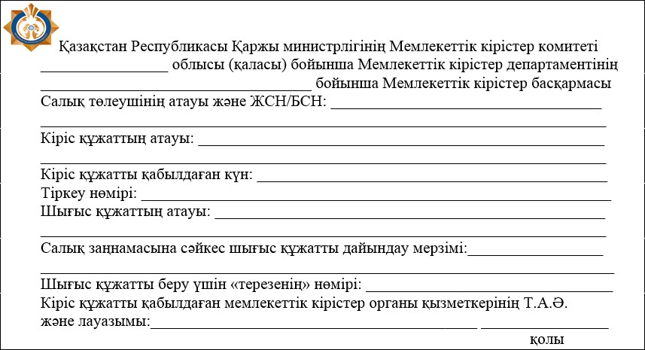

"Қосылған құн салығын
төлеушілерді тіркеу есебі"
мемлекеттік көрсетілетін
қызмет регламентіне
2-қосымша

Мемлекеттік қызметті СТК (МКК АЖ1) арқылы көрсету кезінде қызметтік өзара іс-қимылының диаграммасы
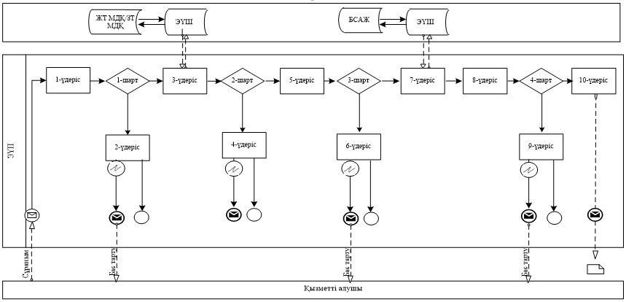
"Қосылған құн салығын
төлеушілерді тіркеу есебі"
мемлекеттік көрсетілетін
қызмет регламентіне
3-қосымша

"Қосылған құн салығын төлеушілерді тіркеу есебі" мемлекеттік қызметті көрсетудің бизнес-үдерістерінің анықтамалығы

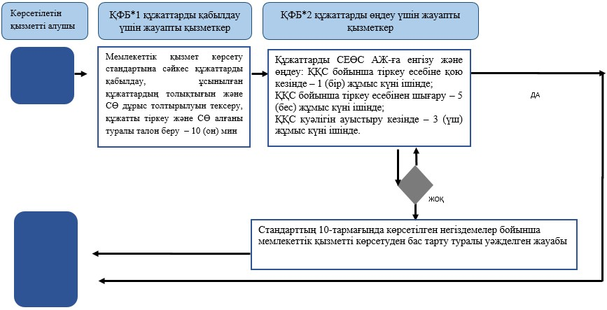

*ҚФБ - құрылымдық-функционалдық бірлік: көрсетілетін қызметті берушінің құрылымдық бөлімшелерінің (қызметкерлерінің), Мемлекеттік корпорацияның, "электрондық үкімет" веб-порталының өзара іс-қимылдары;

